苏州大学实验报告
院、系 | 文正学院 |  | 年级 | 20 | 专业 | 中外物联网 | 学号 | 2017494095
课程名称 |  | 模拟与数字电路设计 |  |  |  |  | 姓名 | 李启佳
指导教师 |  | 王林、张春生 |  | 同组实验者 | 无 | 实验成绩

实验名称 | 实验四 半加器与全加器实验 | 实验日期 | 4/25

- 实验目的

- 学习使用异或门组成半加器和全加器。
- 实验内容

- TD-DS+/TD-DS实验箱 1 台
- 74LS00 2输入端四与非门1片
- 74LS86 2输入端四异或门1片
- 实验原理
两个二进制数相加，叫做半加，实现半加操作的电路，称为半加器。A表示被加数，B表示加数，S表示半加和，Co 表示向高位的进位。全加器能进行加数、被加数和低位来的信号相加，并给出该位的进位信号以及相加和。
四、实验步骤
- 用异或门和与非门构成半加器
电路如图2.4.1所示，输入端接逻辑开关，输出端接逻辑电平显示。将实验结果填入表2.4.1, 判断结果是否正确，写出和S及进位C的逻辑表达式。
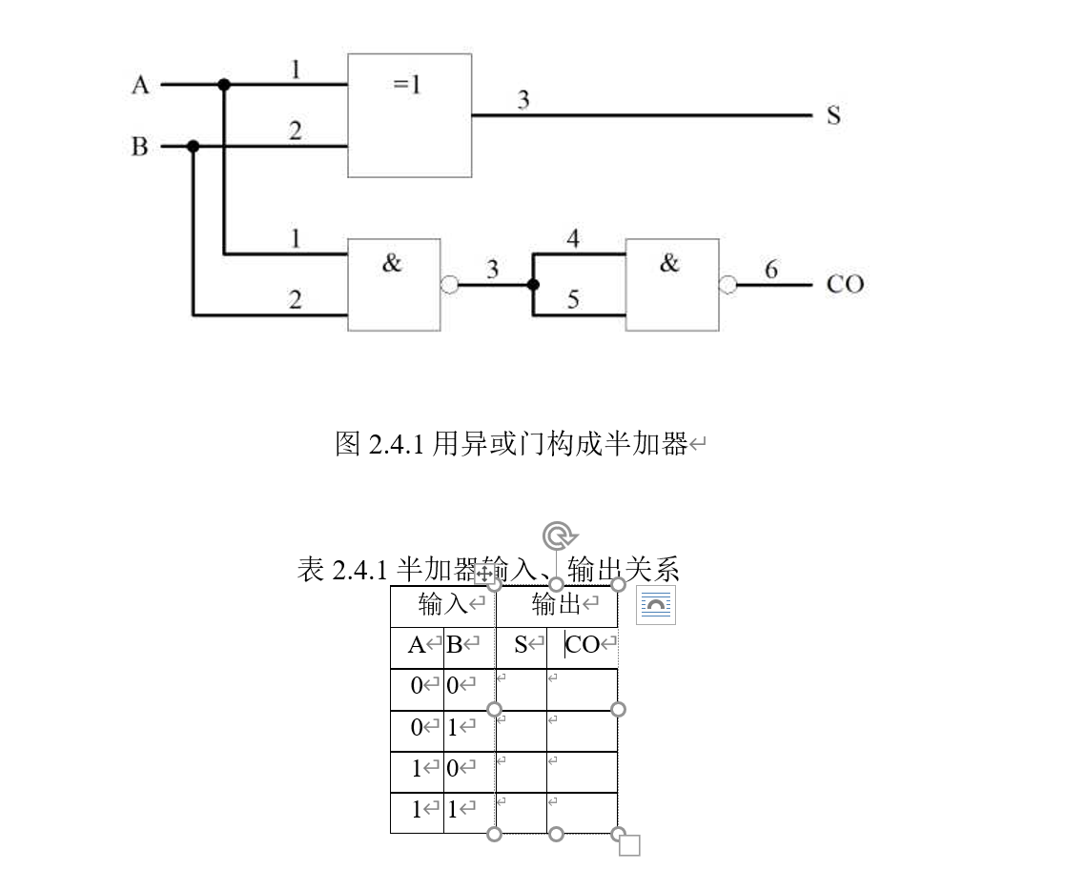

2. 用异或门和与非门构成全加器
实验方法同1,按图2.4.2接,，将实验结果填入表2.4.2中。
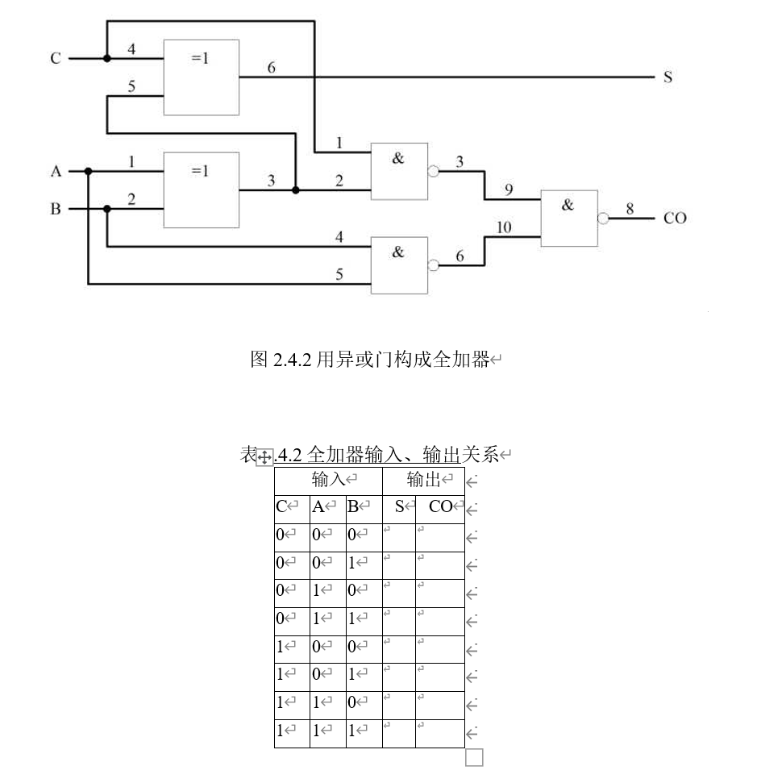

五、实验结果
1.半加器输入、输出关系
输入 |  | 输出
A | B | S | CO
0 | 0 | 0 | 0
0 | 1 | 1 | 0
1 | 0 | 1 | 0
1 | 1 | 0 | 1
2. 全加器输入、输出关系
输入 |  |  | 输出
C | A | B | S | CO
0 | 0 | 0 | 0 | 0
0 | 0 | 1 | 1 | 0
0 | 1 | 0 | 1 | 0
0 | 1 | 1 | 0 | 1
1 | 0 | 0 | 1 | 0
1 | 0 | 1 | 0 | 1
1 | 1 | 0 | 0 | 1
1 | 1 | 1 | 1 | 1

3. 半加器电路截图
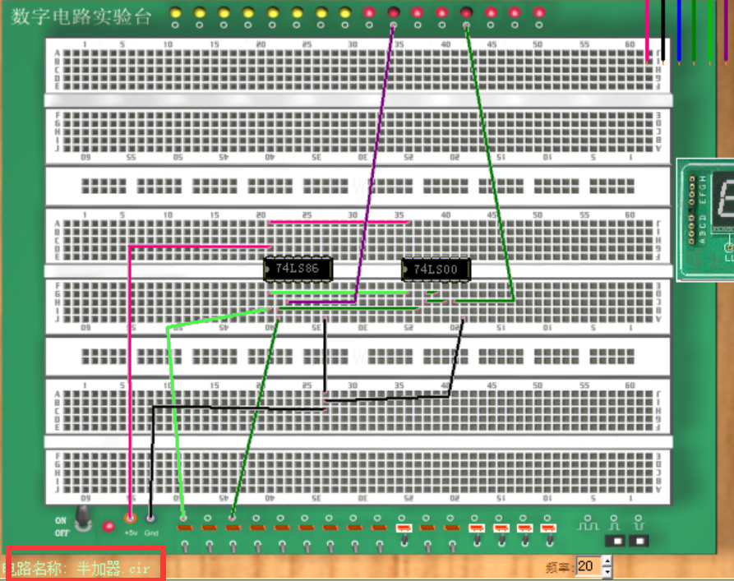
4. 半加器电路截图
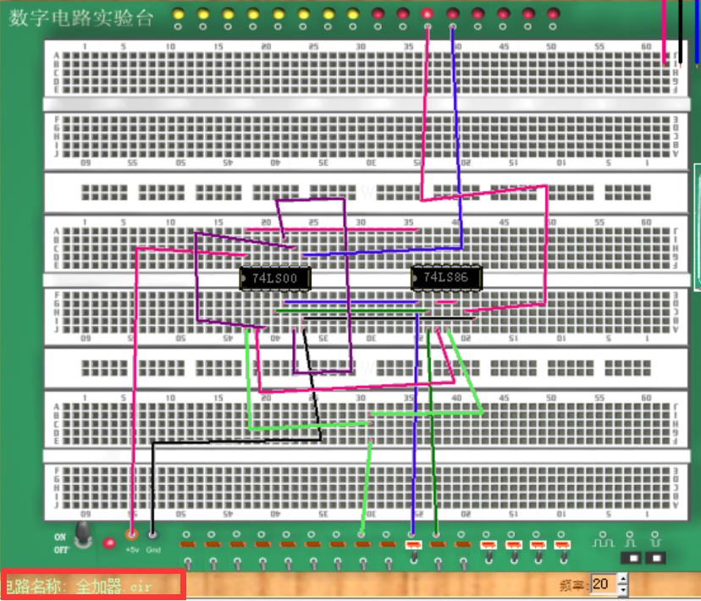

- 实验总结（体会）

本次实验做的是半加器和全加器两个电路，比上次实验复杂很多，因此充满了挑战性。实验过程中，我认识到了在利用给定的电子元件进行实验设计来实现某一种或多种功能时，对电路的化简非常重要，而且要符合给定元件的限定条件，只有将电路化简成为能够与给定元件相符的情况下才能达到实验目的。化简电路和连接电路需要注意细节，这就需要我们熟练掌握各类化简方式，保持清晰的思路;同样，错综复杂的电线容易让人眼花缭乱，这就需要高度的注意力与逻辑分析能力。

